Краснодарский край Крыловский район станица Октябрьская
муниципальное бюджетное общеобразовательное учреждение
средняя общеобразовательная школа №30 имени Героя Советского Союза
Константина Тимофеевича Першина станицы Октябрьской
муниципального образования Крыловский район

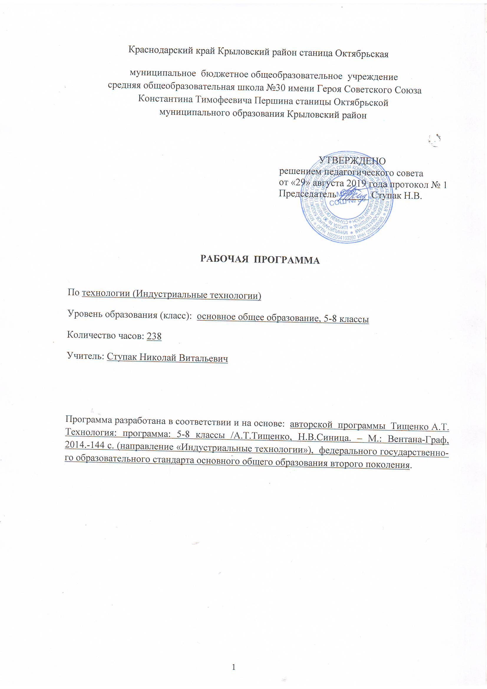

РАБОЧАЯ ПРОГРАММА

По предмету основы религиозных культур и светской этики
Модуль « Основы православной культуры»

Начальное общее образование, 4 класс

Количество часов 34

Уровень базовый

Учитель Кокошко Елена Викторовна
Редько Ольга Ивановна

Программа разработана на основе: программы для общеобразовательных школ для 4 -5 классов «Основы религиозной культуры и светской этики». Автор: А.Я.Данилюк. М.: Издательство «Просвещение», 2010 и авторской учебной программы «Основы религиозных культур и светской этики». Кураева А. В. «Просвещение», 2010.
В соответствии с федеральным государственным образовательным стандартом основного общего образования второго поколения Министерства Образования и науки Российской Федерации (приказ Министерства Образования и Науки РФ от 17.12.10 №1897).

Рабочая программа по курсу «Основы религиозных культур и светской этики», модуль «Основы православной культуры» разработана в соответствии с Положением о рабочей программе МБОУ СОШ № 30 , Федеральным государственным образовательным стандартом начального общего образования 2007 года, годовым календарным графиком и учебным планом школы, Концепции духовно – нравственного развития и воспитания личности гражданина России и авторской учебной программы «Основы религиозных культур и светской этики». Кураева А. В. «Просвещение», 2010.
Данная программа разработана с учетом психологических особенностей класса.

С введением в инвариантную часть базисного учебного плана начального общего образования предметной области «Основы духовно-нравственной культуры народов России», предмет «Основы православной культуры» вводится с 4 класса (34 ч, 1ч в неделю).
Модуль «Основы православной культуры» выбран по заявлению родителей (законные представители) учащихся. УМК входит в Федеральный базисный учебный план для общеобразовательных учреждений Российской Федерации. Рабочая программа рассчитана на 34 часа, в неделю – 1 час.
1 Планируемые результаты освоения учебного курса.

Личностные, метапредметные и предметные результаты
Обучение детей по программе курса должно быть направлено на достижение следующих личностных, метапредметных и предметных результатов освоения содержания.
Требования к личностным результатам:
- формирование основ российской гражданской идентичности, чувства гордости за свою Родину;
- формирование образа мира как единого и целостного при разнообразии культур, национальностей, религий, воспитание доверия и уважения к истории и культуре всех народов;
- развитие самостоятельности и личной ответственности за свои поступки на основе представлений о нравственных нормах, социальной справедливости и свободе;
- развитие этических чувств как регуляторов морального поведения;
- воспитание доброжелательности и эмоционально-нравственной отзывчивости, понимания и сопереживания чувствам других людей;
- развитие начальных форм регуляции своих эмоциональных состояний;
- развитие навыков сотрудничества со взрослыми и сверстниками в различных социальных ситуациях, умений не создавать конфликтов и находить выходы из спорных ситуаций;
- наличие мотивации к труду, работе на результат, бережному отношению к материальным и духовным ценностям.
Требования к метапредметным результатам:
- овладение способностью принимать и сохранять цели и задачи учебной деятельности, а также находить средства её осуществления;
- формирование умений планировать, контролировать и оценивать учебные действия в соответствии с поставленной задачей и условиями её реализации; определять наиболее эффективные способы достижения результата; вносить соответствующие коррективы в их выполнение на основе оценки и с учётом характера ошибок; понимать причины успеха/неуспеха учебной деятельности;
- адекватное использование речевых средств и средств информационно-коммуникационных технологий для решения различных коммуникативных и познавательных задач;
- умение осуществлять информационный поиск для выполнения учебных заданий;
- овладение навыками смыслового чтения текстов различных стилей и жанров, осознанного построения речевых высказываний в соответствии с задачами коммуникации;
- овладение логическими действиями анализа, синтеза, сравнения, обобщения, классификации, установления аналогий и причинно-следственных связей, построения рассуждений, отнесения к известным понятиям;
- готовность слушать собеседника, вести диалог, признавать возможность существования различных точек зрения и права иметь свою собственную; излагать своё мнение и аргументировать свою точку зрения и оценку событий;
- определение общей цели и путей её достижения, умение
договориться о распределении ролей в совместной деятельности;
- адекватно оценивать поведение свое и окружающих.

Требования к предметным результатам:
- знание, понимание и принятие обучающимися ценностей: Отечество, нравственность, долг, милосердие, миролюбие, как основы культурных традиций многонационального народа России;
- знакомство с основами светской и религиозной морали, понимание их значения в выстраивании конструктивных отношений в обществе;
- формирование первоначальных представлений о светской этике, религиозной культуре и их роли в истории и современности России;
- осознание ценности нравственности и духовности в человеческой жизни.

Предполагается, что усвоение курса сформирует у младшего школьника мотивацию к осознанному нравственному поведению, основанному на знании культурных и религиозных традиций русского народа, уважении к ним, диалогу с представителями других культур и мировоззрений. А также установлению духовной, творческой атмосферы в классе, развитию совести и высоконравственной гражданской позиции детей, воспитании благоразумных стремлений к добродетелям и желания одолеть свои пороки.
2.Содержание учебного предмета.
Содержание обучения, требования к подготовке учащихся по предмету в полном объеме совпадают с авторской программой по предмету.
Учебный курс является культурологическим и направлен на развитие у школьников 9-10 лет представлений о нравственных идеалах и ценностях, составляющих основу православных и светских традиций, на понимание их значения в жизни современного общества, а также своей сопричастности к ним. Основные культурологические понятия учебного курса — «культурная традиция», «мировоззрение», «духовность (душевность)» и «нравственность» — являются объединяющим началом для всех понятий, составляющих основу курса (религиозную или нерелигиозную).
Курс призван актуализировать в содержании общего образования вопрос совершенствования личности ребёнка на принципах гуманизма в тесной связи с религиозными и общечеловеческими ценностями. Курс должен сыграть важную роль как в расширении образовательного кругозора учащегося, так и в воспитательном процессе формирования порядочного, честного, достойного гражданина.
Основной принцип, заложенный в содержании курса, — общность в многообразии, многоединство, поликультурность, — отражает культурную, социальную, этническую, религиозную сложность нашей страны и современного мира.
Общая духовная основа многонационального народа России формируется исторически и основывается на ряде факторов:
- общая историческая судьба народов России;
- единое пространство современной общественной жизни, включающее развитую систему межличностных отношений, налаженный веками диалог культур, а также общность социально-политического пространства.
Учебный курс является единой учебно-воспитательной системой. Все его модули согласуются между собой по педагогическим целям, задачам, требованиям к результатам освоения учебного содержания, достижение которых обучающимися должен обеспечить образовательный процесс, осуществляемый в пределах отведённого учебного времени с учётом образовательных возможностей младших подростков.
Образовательный процесс в границах учебного курса и сопутствующей ему системы межпредметных связей формирует у обучающихся начальное представление о религиозных культурах и светской этике посредством:
ориентации содержания всех модулей учебного курса на общую педагогическую цель — воспитание нравственного, творческого, ответственного гражданина России;
педагогического согласования системы базовых ценностей, лежащих в основе содержания всех модулей учебного курса;
системы связей, устанавливаемых между модулями учебного курса, а также между ними и другими учебными предметами (окружающий мир, русский язык, литература, история и др.);
• ориентации учебного содержания на совместное осмысление педагогами, обучающимися и их родителями актуальных проблем
развития личностной ценностно-смысловой сферы младших подростков;
• единых требований к результатам освоения содержания учебного курса.
Учебно-воспитательный процесс, осуществляемый в границах учебного курса и системы межпредметных связей, педагогически моделирует и содержательно раскрывает основы религиозных и светских культурных традиций. Сама национальная духовность с учётом многообразия и глубины её составляющих не может исчерпываться содержанием этого курса
Требования к уровню подготовки
Ученик должен знать/понимать:
- Основные понятия: православная культура, христианство, Библия, Евангелие, православные праздники, храм, икона, алтарь, крещение Руси; исповедь; заповеди; святой; добродетель; таинство причастия; литургия; монах; монашество; семья.
- Историю возникновения культуры;
- Особенности и традиции религии;
- Описание основных священных книг, праздников, святынь.
Уметь:
- Описывать различные явления религиозной культуры, традиции;
- Излагать свое мнение по поводу значения религиозной культуры;
- Соотносить нравственные формы поведения с нормами религиозной культуры;
- Строить толерантное отношение с представителями разных мировоззрений и культурных традиций;
- Осуществлять поиск необходимой информации для выполнения заданий;
- Участвовать в диспутах: слушать собеседника и излагать своё мнение;
- Готовить сообщения по выбранным темам.

Критериями оценки учебно-воспитательных результатов изучения основ православной культуры школьником являются критерий факта (что, в каком объеме и на каком уровне усвоено из предъявленного материала) и критерий деятельности (какие виды деятельности ученик, в связи с полученными знаниями, предпочитает и преимущественно проводит).

Примеры контрольных заданий
Православная культура как образовательная область охватывает масштабную совокупность социально-гуманитарных знаний различной направленности - культурологических, мировоззренческих, этических, эстетических, социологических, этнографических и др., существенная часть которых предъявляется учащимся в виде основ знаний по предмету или выборочной информации, доступной учащимся на соответствующем возрастном уровне. Поэтому для проверки знаний учащихся должен использоваться комплекс заданий, ориентированных на разный уровень представления учебного материала, различные виды умственной и эмоционально-оценочной деятельности школьников.
Для проверки выполнения требований содержания образования по учебному предмету «Основы православной культуры» могут использоваться следующие виды контрольных заданий.
1) Краткий вопрос типа “Как называется...?”, “Перечислите...”, “Укажите...”, “Дайте определение...”, “Что означает...?”.
2) Свободный по форме содержательный текст из 1-3 предложений с пропусками значимого слова или части предложения.
3) Описание, характеристика или изложение (1-5 предложений).
4) Задания на сопоставление, сравнение с указанием признаков, по которым следует провести сравнение.
5) Альтернативные задания с выбором одного или более правильных ответов из нескольких предложенных вариантов.

Темы итоговых работ учащихся
Самостоятельные итоговые творческие работы являются интегративной формой обобщенной оценки усвоения учебного материала и применяются для итоговой оценки знаний учащихся наряду с устными или письменными заданиями.
Итоговые работы готовятся учащимися либо аудиторно в виде написания сочинения в учебной группе на определенную тему (5-8 тем на выбор), либо в форме реферата объемом не менее 0,5 п.л., который готовится учащимся заранее и затем защищается. Каждый учащийся в учебной группе должен готовить реферат на отдельную тему. Защита реферата проводится в форме доклада, презентации учащимся его основного содержания с последующим устным опросом педагога по теме реферата.
Примерный перечень тем итоговых работ учащихся.
1.Основы православной культуры – Библия и Евангелие.
2.Учение Христа.
3.Жертва и воскресение.
4.Забота о чистоте своей души и о пользе ближнего.
5.Как я понимаю золотое правило этики?
6.Суть православного поведения.
7.Как соотносятся понятия «душа», «совесть», «покаяние».
8. Православные традиции русской семьи.

3Тематическое планирование модуля

№ темы | Наименование темы | Коли  чество часов
1 | Россия – наша Родина | 1
2 | Культура и религия | 1
3 | Человек и Бог в православии | 1
4 | Православная молитва | 1
5 | Библия и Евангелие | 1
6 | Проповедь Христа | 1
7 | Христос и Его крест | 1
8 | Пасха | 1
9 | Православное учение о человеке | 1
10 | Совесть и раскаяние | 1
11 | Заповеди | 1
12 | Милосердие и сострадание | 1
13 | Золотое правило этики | 1
14 | Храм | 1
15 | Икона | 1
16 | Творческие работы учащихся | 1
17 | Подведение итогов | 1
18 | Как христианство пришло на Русь | 1
19 | Подвиг | 1
20 | Заповеди блаженств | 1
21 | Зачем творить добро? | 1
22 | Чудо в жизни христианина | 1
23 | Православие о Божием суде | 1
24 | Таинство Причастия | 1
25 | Монастырь | 1
26 | Отношение христианина к природе | 1
27 | Христианская семья | 1
28 | Защита Отечества | 1
29 | Христианин в труде | 1
30 | Любовь и уважение к Отечеству | 1
31 | Подготовка творческих проектов учащихся | 1
32-33 | Выступление учащихся со своими творческими работами | 2
34 | Презентация творческих проектов | 1
 | Всего: | - .

